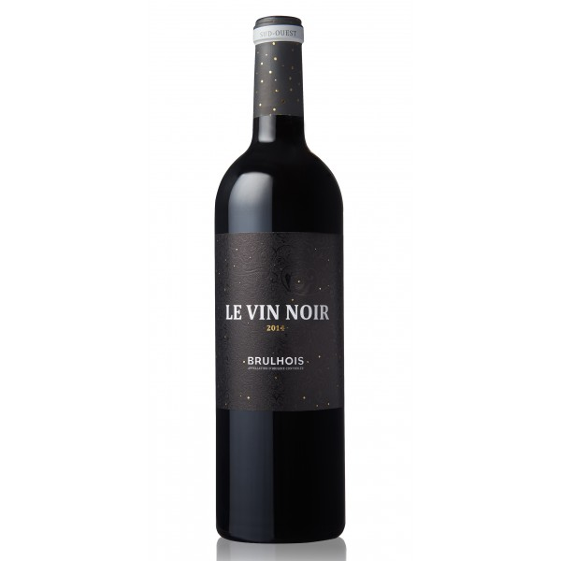
LE VIN NOIR- AOC BRULHOIS 2012

Mise : mise de propriété
Région de production : entre Saumont, Astaffort (47) et Dunes (82).
Sols : plateaux et coteaux de boulbènes et graves ferrugineuses et argilo-calcaire.
Cépages : 50% Merlot, 30% Tannat, 15% Cabernet franc, 5% Cot
Pratiques culturales : protection raisonnée du vignoble.
Superficie : 8 hectares
Vinification : classique (28-30°). Macération à 21-25 jours.
Elevage : en cuve.

Caractéristiques organoleptiques
Robe très sombre.
Le nez est dominé par des notes de fruits noirs avec des nuances d'épices et une pointe mentholée.
La bouche dévoile une matière concentrée mais l'impression générale est l'équilibre, la rondeur et la qualité des tanins bien fondus.
Température de consommation : 16 - 18° carafer 1 à 2 heures
Degré d'alcool : 14 %
Durée de garde : 8 à 10 ans

Nos conseils d'accompagnement
A boire sur un confit de canard, un gibier en civet, un canard rôti, un plat à la truffe, une poêlée de cèpes, une mimolette étuvée vieille.

